ورقة عمل تقويمية في مادة التربية الوطنية و الحياتية - للصف الأول الأساسي
شهر فبراير ( الفصل الثاني ) العام الدراسي 2017-2018م
الدروس / الوحدة الرابعة
اسم الطالب/ة: ............................... التقدير / ............................

السؤال الأول: أضع إشارة () أمام العبارة الصحيحة و إشارة ( ) أمام العبارة الخطأ( علامتين )
- ( ) تختلف النباتات في الحجم.
- ( ) حجم الأعشاب كبير.
- ( ) من المزروعات شقائق النعمان.
- ( ) النبتة الوطنية لفلسطين هي سوسن فقوعة.
- ( ) نباتات بلادي كثيرة و متنوعة.
- ( ) تشتهر جبال الخليل بزراعة البطيخ.
السؤال الثاني: أضع دائرة حول الإجابة الصحيحة ممّا بين القوسين: ( 4 علامات )
1- | من الأعشاب | ( | الياسمين | - | الخبيزة | - | الزيتون | )
2- | من النباتات الطبية | ( | البابونج | - | الملوخية | - | الدفلة | )
3- | يوجد سجن النقب في صحراء | ( | الخليل | - | النقب | - | نابلس | )
4- | من النباتات البرية | ( | الجزر | - | التين | - | الصنوبر | )
5- | نستخدمه في تقليم الأشجار | ( | المقص | - | الفأس | - | الإبريق | )

السؤال الثالث: أصل الصورة بما يناسبها من الصف الثاني:

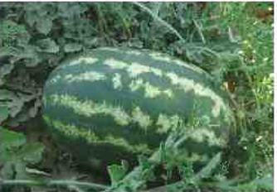 | 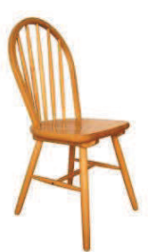 |  | 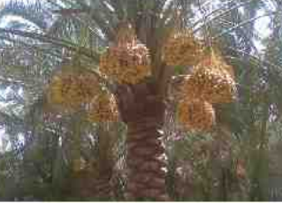
مصنوعات خشبية | مزروعات السهول | مزروعات الصحراء | سوسن فقوعة

السؤال الرابع: أحوط الخيار الصحيح بحسب السلوك:

- { يُعجبني - لا يُعجبني } استخدام الإبريق في ري المزروعات.
- { يُعجبني - لا يُعجبني } ترك النار مشتعلة قرب الأشجار.
- { يُعجبني - لا يُعجبني } قطع الأشجار المثمرة للتدفئة.
- { يُعجبني - لا يُعجبني } سامي يحافظ على الأشجار و يعتني بها.

السؤال الخامس: أكمل الفراغ بالكلمة المناسبة:
البطيخ * الدفلة * اليانسون * أبيض

- لون القطن ....................
- من النباتات العلاجية .....................
- من النباتات السامة ......................
- تشتهر سهول جنين بزراعة الخضار و .......................

السؤال السادس: أصنف النباتات التالية حسب المطلوب:
الصنوبر * الزيتون * النخيل * الميرمية

نباتات برية | مزروعات

أطيب الأمنيات بالنجاح و التوفيق

ورقة عمل تقويمية في مادة التربية الوطنية و الحياتية - للصف الأول الأساسي
شهر فبراير ( الفصل الثاني ) العام الدراسي 2017-2018م
الدروس / الوحدة الرابعة
اسم الطالب/ة: ............................... التقدير / ............................

السؤال الأول: أضع إشارة () أمام العبارة الصحيحة و إشارة ( ) أمام العبارة الخطأ:
- ( ) من النباتات الطبية البندورة.
- ( ) الزيتون من الأشجار المباركة.
- ( ) لون زهرة سوسن فقوعة أزرق.
- ( ) نستخدم الفأس في تعشيب الأرض.
- ( ) الياسمين من الأشجار الكبيرة في الحجم.
- ( ) نبتة سوسن فقوعة منتشرة بكثرة في العالم.
السؤال الثاني: أضع دائرة حول الإجابة الصحيحة ممّا بين القوسين:
1- | من المزروعات | ( | الصنوبر | - | الزيتون | - | شقائق النعمان | )
2- | تكون النباتات قليلة في | ( | الصحراء | - | الجبال | - | السهول | )
3- | نصنع المربى من | ( | اللحوم | - | الأسماك | - | الفواكه | )
4- | نشتري النباتات الطبية من محلات | ( | الفواكه | - | العطارة | - | الملابس | )
5- | من الأعشاب صغيرة الحجم | ( | القمح | - | الياسمين | - | الزيتون | )
6- | من النباتات التي نصنع منها فطائر | ( | السبانخ | - | الزعتر | - | كلاهما | )

السؤال الثالث: أضع إشارة ( ) أسفل السلوك الصحيح و إشارة ( ) خطأ بأسفل السلوك الخطأ

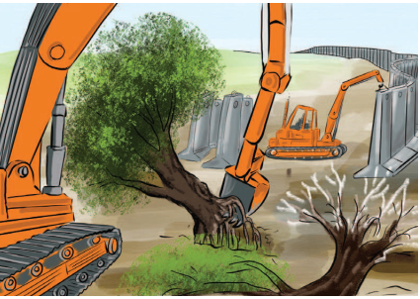 | 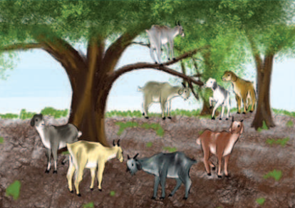 | 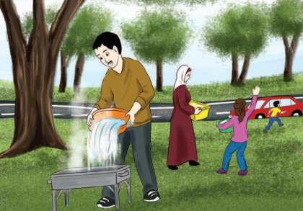 | 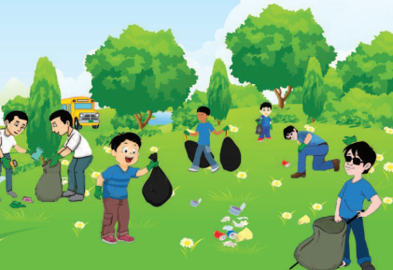

السؤال الرابع: أصل الصورة بما يناسبها من الصف الثاني:

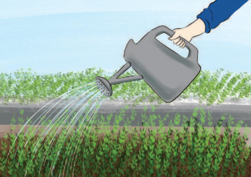 | 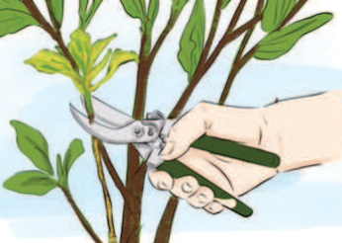 | 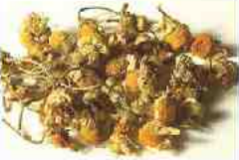 | 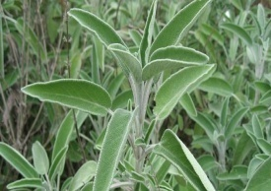
تقليم الأشجار بالمقص
البابونج
الميرمية
ري المزروعات بالإبريق

السؤال الخامس: أصنف النباتات حسب المطلوب:

{ التين * القمح * الياسمين }
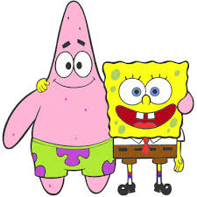
أشجار | شجيرات | أعشاب

السؤال السادس: أكتب( يعجبني ) أمام السلوك الصحيح و( لا يعجبني ) أمام السلوك الخطأ

- {........................} الإكثار من زراعة الأشجار في بلادي.
- {........................} استخدام الخرطوم في ري المزروعات.
- {........................} ترك الأغنام تأكل أوراق الأشجار.
- {........................} المحافظة على النباتات البرية في بلادي.

أطيب الأمنيات بالنجاح و التوفيق

